实 验 报 告

课程名称 C语言程序设计
实验题目 实验1 顺序结构程序设计
专业班级 计算2042
姓 名 梁之栋
学 号 2001451125
学 期 2021～2022（1）
成绩评定

计算机技术与工程学院
和谐 勤奋 求是 创新

一、实验目的
掌握C程序设计的开发环境的使用方法，熟悉C语言程序设计基本流程，掌握顺序结构程序设计的语句特点和程序结构。
二、实验步骤及结果
1．分析以下程序运行结果并上机验证
（1）从键盘输入：3，5
#include <stdio.h>
1．（1）运行结果：
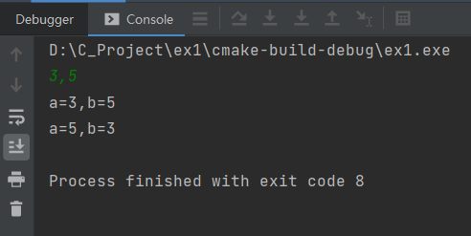

void main()
{
int a,b,t;
scanf("%d,%d",&a,&b);
printf(“a=%d,b=%d\n”,a,b);
t=a; a=b; b=t;
printf(“a=%d,b=%d\n”,a,b);
}
（2）
1．（2）运行结果：
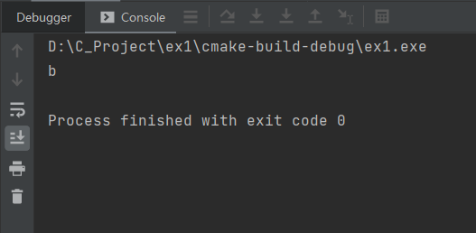

#include <stdio.h>
void main()
{
char m;
m=’B’+32;
printf("%c\n",m);
}
（3）
#include <stdio.h>
1．（3）运行结果：
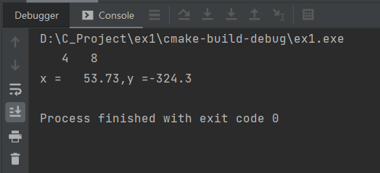

void main()
{
int c = 4 , d = 8;
float x = 53.726 , y = -324.32;
printf(“%4d %4d\n” , c , d);
printf(“x = %8.2f , y = %-9.1f\n” , x , y);
}
2．程序改错（粗体部分）
（1）输入梯形的上、下底和高，求其面积。
2．（1）
出错的语句：
scanf(“%f,%f,%f”,x,y,h);

改正后的语句：
scanf(“%f,%f,%f”,&x,&y,&h);

#include <stdio.h>
void main()
{ float x,y,h;
printf(“输入梯形的上、下底长度和高：”);
scanf(“%f,%f,%f”,x,y,h);
s=(x+y)*h/2;
printf(“梯形面积为：%7.2f\n”,s);
}
（2）求三个数中的最大数。
#include <stdio.h>
void main()
2．（2）
出错的语句：
max=a;

改正后的语句：
Int max =a;

{
int a,b,c;
printf("please input a,b,c:\n");
scanf("%d,%d,%d",&a,&b,&c);
max=a;
if (max<b) max=b;
if (max<c) max=c;
printf("The largest number is max\n",max);
}
3．下列程序的功能是求表达式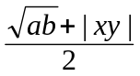的值，请在 处填入适当内容，使程序完整并上机调试。
#include <stdio.h>
#include<math.h>
main( )

3．（1）scanf(“%f,%f,%f,%f”,&a,&b,&x,&y);

3．（2）printf(“表达式的值为：”,c);

{
float a,b,c,x,y;
printf("请依次输入a,b,x,y的值：\n");
(1) ;
c=(sqrt(a*b)+fabs(x*y))/2;
(2) ;
}
4．编程题
（1）从键盘上输入学生的三门课程成绩，求其总成绩和平均成绩。
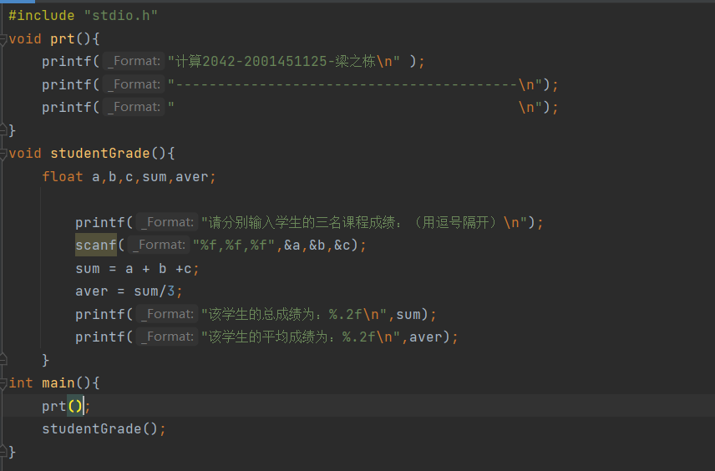
源代码：
#include "stdio.h"

void ptr(){

printf("计算2042-2001451125-梁之栋\n" );
printf("-----------------------------------------\n");
printf(" \n");
}
void studentGrade(){

float a,b,c,sum,aver;

printf("请分别输入学生的三名课程成绩：（用逗号隔开）\n");
scanf("%f,%f,%f",&a,&b,&c);
sum = a + b +c;
aver = sum/3;
printf("该学生的总成绩为：%.2f\n",sum);
printf("该学生的平均成绩为：%.2f\n",aver);
}
int main(){
ptr();
studentGrade();
}

运行结果：
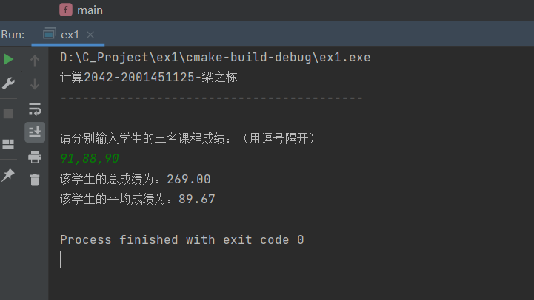

（2）输入一个任意4位正整数，要求输出这个四位数的各位数字和，例如：输入1234，则输出10。
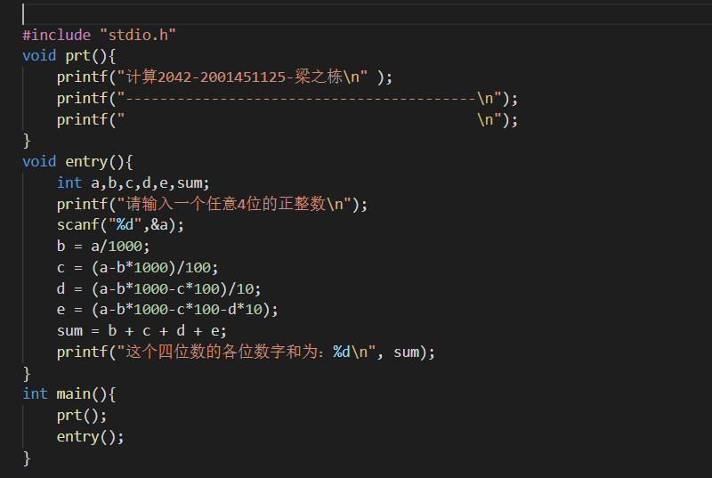
源代码：
#include "stdio.h"
void prt(){
printf("计算2042-2001451125-梁之栋\n" );
printf("-----------------------------------------\n");
printf(" \n");
}
void entry(){
int a,b,c,d,e,sum;
printf("请输入一个任意4位的正整数\n");
scanf("%d",&a);
b = a/1000;
c = (a-b*1000)/100;
d = (a-b*1000-c*100)/10;
e = (a-b*1000-c*100-d*10);
sum = b + c + d + e;
printf("这个四位数的各位数字和为：%d\n", sum);
}
int main(){
prt();
entry();
}

运行结果：
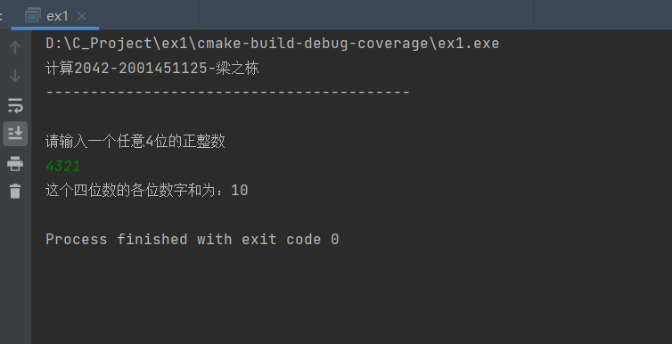

三、实验体会
（提示：实验中学到的知识点；易错点；实验总结等；行数不够自行添加）
- Printf()函数 “%d”
- Scanf()函数 &
- 格式控制符

